**マテリアル工学実験　　　　　　　　　 　7　班**

# 実　験　報　告　書

**題　目　　　　　B6.金属材料の時効硬化**

**実 験 実 施 日 　　　 　　　(西暦)　　　　2024年　　10月　18日**

**提 出 日　　 　 　　　(西暦)　　　　2024年　　10月　　24日**

**(再 提 出 日　 　　　　(西暦)　　　　年　　月　　日)**

**報告書作成者**

**学籍番号　　　　　　8223036　　　　　　　氏名　　　　　　　　　　　栗山淳**

**共同実験者**

**学籍番号　　　　8223014　　　氏名　　　　　　遠藤碧海**

**学籍番号　　　　8223069　　　氏名　　　　　　陳毅雷**

**学籍番号　　　　8223040　　　氏名　　　　　　小杉温子**

**東 京 理 科 大 学 先 進 工 学 部 マ テ リ ア ル 創 成 工 学 科**

|  |  |
| --- | --- |
| **実験指導者記入欄** | |
| **提　 出　 日　　/** | **署名** |
| **再提出指定日　　/** |  |
| **再 提 出 日　　 /** | **署名** |

1

# **チェックリスト**

☑「結論」が的確にまとめられているか。

☑「結論」の長さは適切か。日本語に誤りがないか(論旨，文法，単語)。

☑「結論」と「実験結果」の整合性がとれているか。

☑「結論」を導くために必要十分かつ適切な「実験結果」の表現が過不足なくされているか。

☑「実験結果」はわかりやすく，見やすく，正確に表現されているか。

☑ グラフの軸，表の項目，グラフや表のタイトルに漏れはないか，適切か。

☑ 有効数字は適切か。単位が漏れていないか。

☑（写真を用いる場合）写真の明るさやコントラストは適切か。

☑「実験結果」を得るために必要な「方法」が過不足なく表現されているか。

☑「目的」が明記されているか。「目的」と「結論」の整合性がとれているか。日本語が適切か。

☑「なぜこの目的で実験をしたか」が「背景」に的確に表現されているか。日本語が適切か。

☑ 必要に応じて適切に参考文献の引用情報が記述されているか。

参考文献：議論の裏付けを与えるものであるから，実験題目に関係がある文献を偏りがないようにできる限り引用する。文献の表記方法を参考として下記に記述しておく。

1) 著者名，書籍名，発行所，ページ，発行年

2) 著者名，雑誌名，巻，号，ページ，発行年

☑ 全体としてわかりやすいか。

☑「背景」が１ページを超えていないか。

☑「実験方法」が１ページを超えていないか。

☑「結論」が100字程度で記されているか。

1．背景

　私たちの身の回りにある構造物や機械装置に使用される金属材料は、ほとんどの場合、合金として利用されています。合金は、金属の性質を改良し、特定の用途に応じた物性を得るために、複数の元素を組み合わせた材料です。自動車の部品や航空機の機体、建築物の構造材など、さまざまな分野で広く使用されており、それぞれの用途に応じた強度、耐食性、延性、硬度といった特性が求められます。これらの特性を最適化することは、製品の安全性や信頼性の向上、さらには耐久性の確保において重要な役割を果たします。金属材料の性質を制御するための有効な方法の一つに熱処理があり、これは材料の内部構造を意図的に変化させる技術です(1)。熱処理を施すことで、材料の微視的な結晶構造や相の組成、分布を変え、その機械的特性を向上させることができます。熱処理にはさまざまな種類があり、焼入れ、焼戻し、焼なまし、そして時効処理などが行われますが、目的に応じて最適な方法を選ぶことが求められます。

中でも、時効硬化は軽量金属であるアルミニウム合金の強化法として非常に重要です。アルミニウム合金はその軽量性と耐食性から自動車や航空機などの輸送機器に広く使用されていますが、純アルミニウム自体の強度は低いため、合金元素の添加と熱処理によってその強度を高めることが一般的です。時効硬化は、合金を高温で加熱して急冷し、その後に一定の温度で保持することで、金属内部に微細な析出物を生成させるプロセスです。これらの析出物は材料の変形を妨げる障害物として機能し、合金全体の強度や硬度を向上させます。時効硬化は、材料内部の微細構造の変化によって物理的特性を制御する手法であり、特にアルミニウム合金のように軽量かつ高強度が要求される材料にとっては非常に有効です。自動車や航空機などでは、材料の軽量化が燃費やエネルギー効率の向上に直接的に結びつくため、時効処理による強化技術は高性能な材料の開発において重要な位置を占めています。アルミニウム合金の時効硬化では、析出物の生成とその分布が硬さや強度に大きな影響を与えます。時効処理によって生成される析出物は、金属内部の結晶すべりを抑制する効果があり、これによって硬さが増加します(2)。そのため、時効処理の条件（温度や時間）を最適化することが、材料の特性を最大限に引き出すためには不可欠です。こうした技術は、特定の使用環境や要求特性に応じた材料設計を行うために必要な知識であり、熱処理による材料改良の基本的な考え方を学ぶために有用です。

　今回の実験では時効硬化を用いてA2024 のロックウェル硬さの測定を行い，この結果を基に時効硬化によって時間がたつにつれてA2024の組織がどのように塑性変形をしていくのかを確かめることを目的とする。

1

2．方法

　初めに，アルミニウム合金であるA2024の直径30 mm、厚さ20mｍの円柱の形をした試料を1個用意し，試料の表面と裏面の両面を研磨紙#240から#400，#800，#1500の順で研磨し平滑な面を作成した。研磨した試料を510℃に熱した電気炉に1時間入れ，試料を温めた。1時間経過後，電気炉から試料を取り出し，氷水に入れ，急冷した。その後，B規格である球状鉄圧子のロックウェル硬さ試験を研磨した試料の表面と裏面の両面で行い，両面のおっくウェル硬さを以下の(2．1)式より測定し，平均を算出した。ロックウェル硬さを $a[HRB]$ とし，ロックウェル硬さ試験によってできたへこみの深さを $h[mm]$ とすると以下の式でロックウェル硬さを求めることができる。

$$\begin{aligned}a=130-500h=130-\frac{h}{0.002}\#\left(2.1\right)\end{aligned}$$

ロックウェル硬さを測定した後，試料はあらかじめ用意していた78℃のウォーターバスに入れ，1分間温めた。1分経過後，試料をウォーターバスから取り出し，水をふき取り両面のロックウェル硬さを測定，両面のロックウェル硬さの平均を算出した。その後，再び試料をウォーターバスにいれ1分間温めた。以後，1分間ウォーターバスで温め，1分間経過後水をふき取り，両面のロックウェル硬さの測定をし，平均を算出し，ウォーターバスに戻す一連の作業を始めのロックウェル硬さの測定から10分後まで繰り返し，10分後以降は，15分後と20分後で同様の測定を行った。

2

3．結果

　試料の両面のロックウェル硬さ試験の結果は以下の表3．1のようになった。

表3．1　ロックウェル硬さ試験の結果



また，ロックウェル硬さ試験の結果を時間を横軸，表面，裏面及び平均の硬さを横軸とした3つのグラフにすると以下の図3.1，3.2，3.3のようになった。

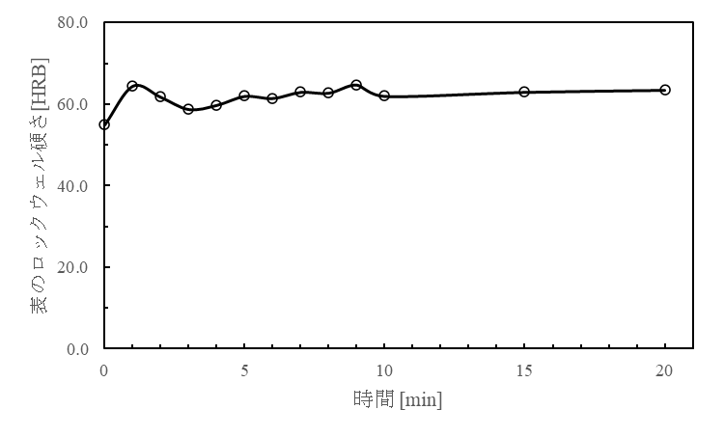

図3.1　表面のロックウェル硬さ試験の結果

3

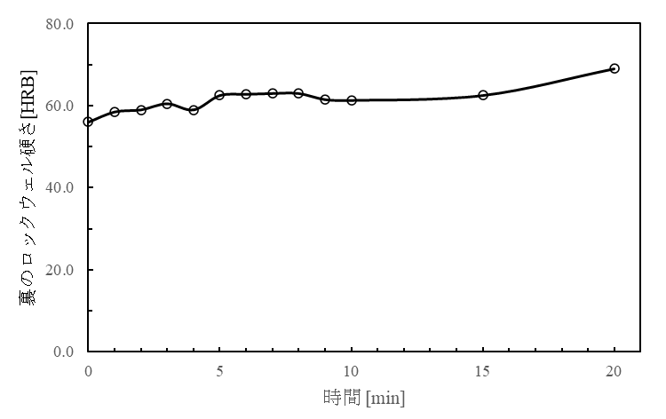

図3.2　裏面のロックウェル硬さ試験の結果

図3.3　平均のロックウェル硬さ試験の結果

4

4．考察

　今回実験で用いたA2024の組成は以下の表4.1(3)ようになっている。

表4.1　A2024の組成

表4.1から分かる通り，A2024の組成はアルミニウムと銅だけではなく，マグネシウムなども含まれているがアルミニウムと銅の占める割合がほかの元素に比べて大きいため，今回はアルミニウムと銅に着目して考える。

金属に外力が加わると構造的に不安定な転位が押し出されて原子配列にずれが生じそれが元に戻らないことを塑性変形と呼ぶ。塑性変形を示す具体的な図は以下の図4.1(4)の通りである。

図4.1　塑性変形を示す図

5

アルミニウムと銅の状態図は以下の図4.2(5)のようになっている。

図4.2　Al-Cu系の状態図

図4.1より，Al側組成では，純Alより5.65wt%Cuまでの組成範囲に，固溶度線が存在している。そのため，Alと5.65wt%Cu組成との間の合金は，高温のα相より緩冷すると，固溶度線を通過する。それによってθ層の析出が始まる。しかし，今回の実験のようにα相より急冷すると，θ相を析出する余裕がなく，α相のまま常温までもちきたされ，いわゆる過飽和状態のα固溶体となる。これを加熱すると過飽和状態のα固溶体から安定化のためにθ相の析出が始まる。このとき，θ相の析出に伴って内部ひずみの増加により，硬化していく。これを時効硬化という。

6

A2024は時効硬化することによってAl中に微細な銅原子が密集するようなエリアができる。このエリアのことをGPゾーンと呼び，時効初期にできるGP(1)ゾーンとその後に生じるGP(2)ゾーンが存在する(4)。GP(1)ゾーンとGP(2)ゾーンの模式図を示したものは下の図4.3(6)である。

図形

図4.3　GP(1)ゾーンとGP(2)ゾーンの模式図

7

Al-Cu系における時効硬化による硬さの変化を表したグラフは以下の図4.4(6)のようになっている。

図4.4　Al-Cu系における時効硬化に要る硬さの変化

この図と実験の結果を見比べると今回行った実験ではA2024は時効硬化によってGP(1)ゾーンまで変化したと考えられる。

5．結論

A2024に対して時効処理を行うと時間の経過に伴い，硬さが上昇していくことが明らかになった。また，今回行った時効処理は微小な短い時間であり，A2024はGP(1)ゾーンまでしか変化していないことが明らかになった。

8

6．課題

6.1　塑性変形とは何か？また，なぜ起こるのか

　塑性変形とは毅力を取り除いても残る変形であり，降伏点を超える外力が作用するときに生じる変形である。なぜ塑性変形が起こるかは転移がある特定のすべり面上において特定のすべり方向へ移動するためである。

6.2　硬さとは何か

　硬さとは変形を跳ね返す強さであり，硬さの一つの尺度であるロックウェル硬さは圧子を一定の荷重で対象物に押し付けた時にできるくぼみの深さから硬度を算出する。

6.3　固溶体とは何か

　固溶体とは2種類以上の原子がある範囲内において任意の割合で均一にまじりあってできる結晶のことである

7．参考文献

(1)おもしろサイエンスアルミの科学　山口英一　日刊工業新聞社　2009年　84~104

(2)金属組織学　須藤一，田村今男ら　丸善出版株式会社　昭和47年　230~243

(3)A2024(超ジュラルミン)とは　JIS規格材の特徴と物性

https://www.toishi.info/sozai/al/a2024.html

(4)金属材料が変形する仕組みと金属材料の強化方法について　技術コラム

https://tech-navi.yamazaki-kikai.co.jp/column/%E9%87%91%E5%B1%9E%E6%9D%90%E6%96%99%E3%81%8C%E5%A4%89%E5%BD%A2%E3%81%99%E3%82%8B%E3%81%97%E3%81%8F%E3%81%BF%E3%81%A8%E9%87%91%E5%B1%9E%E6%9D%90%E6%96%99%E3%81%AE%E5%BC%B7%E5%8C%96%E6%96%B9%E6%B3%95/

(5)図解合金状態図読本　横山亨　株式会社オーム社　昭和49年　159~161

(6)Al-Cu系合金　里達雄，北岡山治ら　J-stage 1998年　560~562

https://www.jstage.jst.go.jp/article/jilm1951/38/9/38_9_558/_pdf/-char/ja

9